Neue Regeln für E-Scooter, E-Mopeds und E-Bikes
Seit 1. Mai 2026 gelten in Österreich verschärfte Sicherheitsvorgaben für E-Scooter und E-Bikes. Die Bundesregierung reagiert damit auf die steigende Zahl von Unfällen und schafft mehr Klarheit für alle Verkehrsteilnehmer:innen.

Neue Vorschriften für E-Scooter
E-Scooter werden ab sofort rechtlich als Fahrzeuge eingestuft. Ein E-Scooter ist ein einspuriges Fahrzeug ohne Sitzvorrichtung, das dem muskelbetriebenen Klein- und Miniroller optisch zwar ähnelt, aber von einem Elektromotor per Akku angetrieben wird. Für E-Scooter-Fahrende gelten dieselben Regeln wie für Radfahrende. Zusätzlich gelten noch folgende Bestimmungen beim E-Scooter:
- Helmpflicht für Personen unter 16 Jahren
- verpflichtende Ausrüstung mit Klingel und Blinker an den Lenkerenden
- Alkoholgrenze von 0,5 Promille
- Mitnahme von Personen oder Gütern (außer kleinen Rollertaschen) ist verboten
Abbildung 1: Neue Regeln für E-Scooter – Helmpflicht, Alkoholgrenze, Ausrüstung und Mitnahmeverbote im Überblick
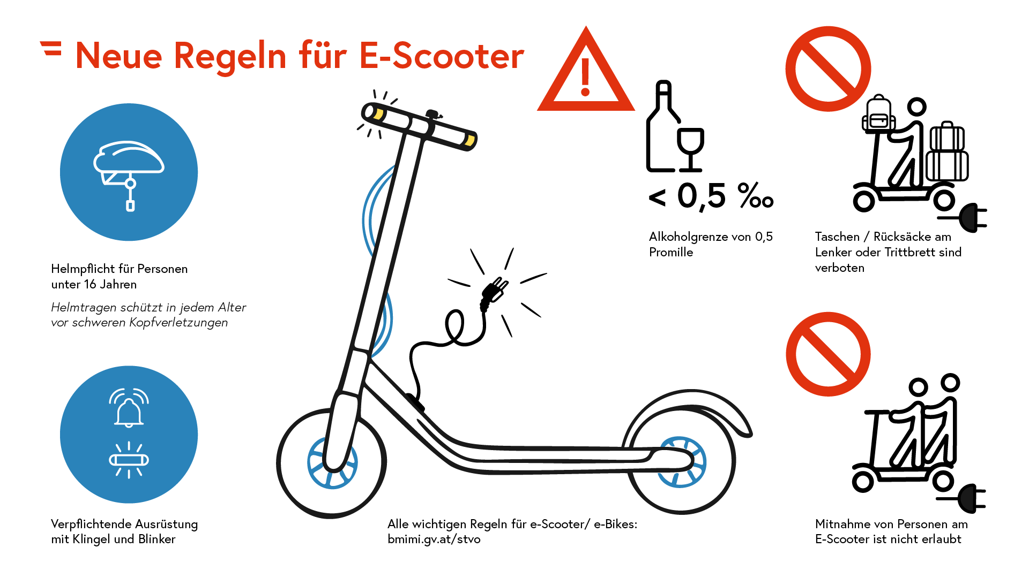

E-Mopeds als Kraftfahrzeuge eingestuft
Sogenannte E-Mopeds, die optisch einem Moped ähneln, mit einer Bauartgeschwindigkeit von maximal 25 km/h und einer Nenndauerleistung von höchstens 250 Watt bisher aber als Fahrräder eingestuft waren, gelten fortan rechtlich als Kraftfahrzeuge. Ab 1. Oktober gelten für sie daher die Kraftfahrzeugregelungen:
- Die Benützung von Radwegen und Radfahrstreifen sowie das Fahren gegen die Einbahn sind verboten. So wie alle Mopeds dürfen E-Mopeds ausschließlich auf der Fahrbahn fahren.
- Es gilt die Führerschein-, Helm-, Versicherungs- und Kennzeichenpflicht.

Ausweitung der Helmpflicht für E-Bikes
Auch für Elektrofahrräder gibt es eine neue Anpassung. Die schon geltende Helmpflicht für Kinder bis 12 Jahre wird auf Jugendliche bis 14 Jahre ausgeweitet. Die allgemeinen Fahrradregeln gelten weiterhin.
Abbildung 2: Neue und bestehende Regeln für E-Bikes – Helmpflicht, Alkoholgrenze und Beleuchtung
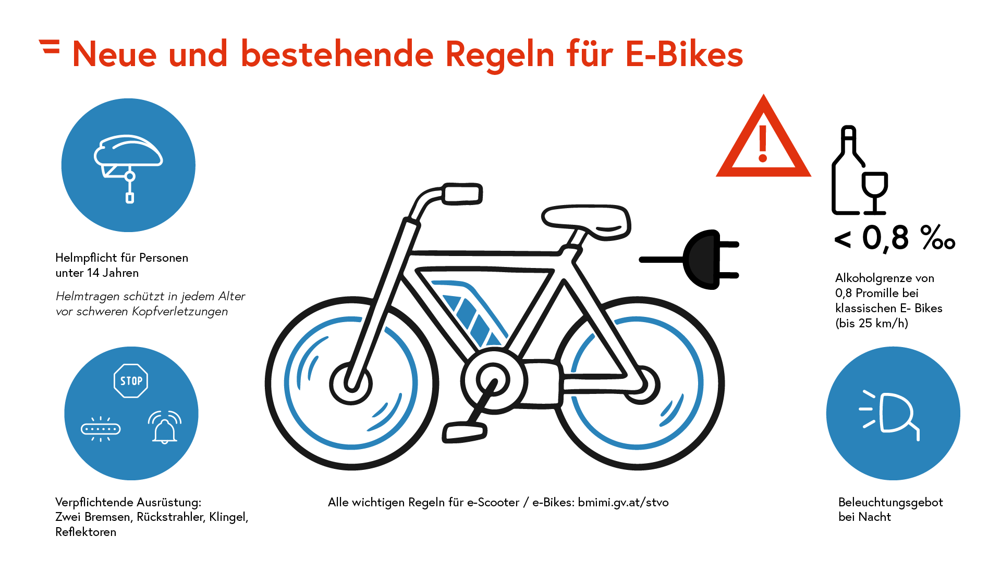

Weitere Informationen
Alle wichtigen Regeln für E-Scooter und E-Mopeds finden Sie auf der Website des Bundesministeriums für Mobilität, Innovation und Technologie (BMIMI): bmimi.gv.at/stvo

